Dioptro Plano
Você já deve ter observado que, quando se olha para o fundo de uma piscina cheia de água, ela parece mais rasa do que realmente é. Esse fato pode ser explicado levando-se em conta a refração dos raios luminosos que partem do fundo da piscina e atingem seus olhos. Para estabelecer a relação entre a profundidade aparente e a profundidade real da piscina, vamos considerar que os dois meios, ar e água, formam um dioptro plano.
Em óptica, um dioptro plano é um conjunto de dois meios homogêneos e transparentes, separados por uma superfície plana. Um exemplo comum de dioptro plano é o formado pela água de uma piscina e pelo ar, separados pela superfície livre e horizontal da água.
Em uma piscina, os meios ar e água formam um dioptro plano.
Suponha, então, que você se encontre próximo à borda de uma piscina olhando para um objeto luminoso O, que está localizado dentro da água a uma profundidade real (p), medida em relação à superfície da água. Esse objeto pode ou não estar localizado no fundo da piscina.
De todos os raios luminosos emitidos pelo objeto O que atingem a superfície da água, alguns sofrerão refração passando para o ar, outros sairão rasantes à superfície e outros, ainda, sofrerão reflexão total, retornando para a água.
Vamos nos preocupar com os raios luminosos que sofrem refração e atingem seus olhos. Em razão da mudança de direção sofrida pelos raios de luz que atingem a superfície de separação entre a água e o ar, você (observador) verá a imagem (virtual e direita) desse objeto O a uma profundidade aparente (p’) menor que (p), conforme mostra a figura.
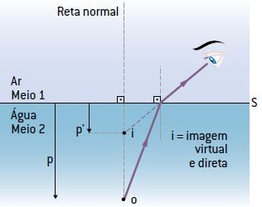Representação esquemática da imagem virtual i de um objeto o, colocado dentro da água, vista por um observador fora da água.
A relação entre a profundidade aparente (p’) da imagem vista pelo observador e a profundidade real do objeto (p) é dada por:
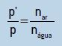
Como seria se você estivesse dentro da água olhando para um objeto fora dela? Nesse caso, a imagem do objeto vista por você estaria mais afastada da superfície, conforme ilustrado na figura seguinte.
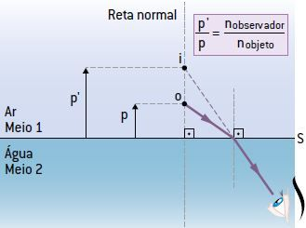Representação esquemática da imagem virtual I de um objeto o, colocado fora da água, vista por um observador dentro da água.
A relação entre a altura aparente (p’) da imagem vista pelo observador e a altura real do objeto (p), medidas em relação à superfície da água, é dada por:
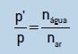
Podemos generalizar as duas situações acima considerando que a relação entre a distância da imagem (p’) e a distância do objeto (p) é igual à relação entre o índice de refração do meio onde se encontra o observador e o índice de refração do meio onde se encontra o objeto. Portanto:
